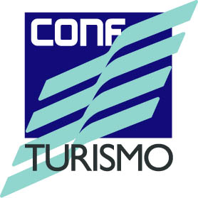

Roma, 6 ottobre 2015

**Convegno Confturismo al TTG di Rimini**

**IL TURISMO COME DRIVER DELLA CRESCITA:  
successi e sfide per i prossimi anni**

La crescita economica italiana sta finalmente ritornando. Il tasso di disoccupazione è sceso sotto il 12 per cento ed il turismo si sta confermando come un importante driver della crescita. Questa lunga crisi ha tuttavia cambiato le abitudini dei viaggiatori, sia degli Italiani che si recano all’estero, sia degli stranieri che visitano il bel Paese.

I diversi comportamenti nella programmazione del viaggio del turista incoming di origine intercontinentale, un confronto tra Russi, Americani e Giapponesi. E gli italiani che viaggiano fuori Europa come si organizzano? Il turismo prodotto da Expo e dal Giubileo: sono i temi al centro del convegno di Confturismo “Il turismo come driver della crescita”.

Intervengono Paolo Audino, Direttore Business Unit Turismo Rimini Fiera, Luca Patanè Presidente Confturismo-Confcommercio, Giancarlo Deidda  Vice Presidente Fipe e Marco Michielli Vice Presidente Federalberghi

**Appuntamento per la stampa giovedi 8 ottobre alle ore 14, sala Sisto Neri – Fiera di Rimini**

Contatti Ufficio Stampa Confcommercio

Francesca Cutolo Phone:  06.5866427Cell. (+39) 335.6042993E-mail: [f.cutolo@confcommercio.it](mailto:f.cutolo@confcommercio.it)

**Seguici su Facebook:** [**www.facebook.it/confcommercio**](http://www.facebook.it/confcommercio) **e su Twitter:** [**http://twitter.com/Confcommercio**](http://twitter.com/Confcommercio)

Questo documento è presente sul sito di Confcommercio all’indirizzo http://www.confcommercio.it/sala-stampa

00153 Roma – Piazza G.G.Belli 2, telefono 06.5866228/299 fax 06.5812880, e-mail: [stampa@confcommercio.it](mailto:stampa@confcommercio.it)